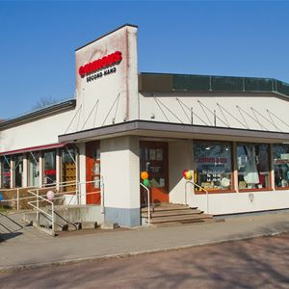
Emmaus

Arbetsuppgift:
Städning av butiksutrymmen
16 h/vecka

